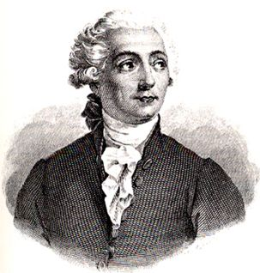Antoine lavoisier

Nom: Antoine Lavoisier

Image:

Nationalité: francais

Drapeau:

Période de temps:1743-1794

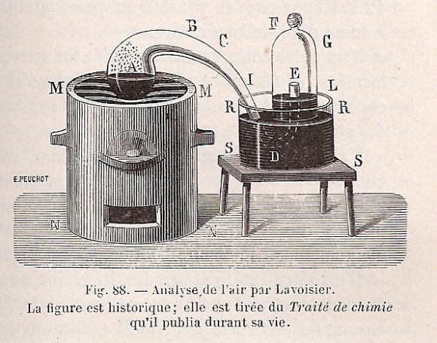Découverte, oeuvre: Oxygène